Pași Laborator - 2023

Tutorial bun instalare: <https://www.youtube.com/watch?v=GUpvXMHqe2U>

Tutorial bun dezinstalare complet componente dacă bușim instalarea: <https://www.youtube.com/watch?v=zbI4Pbvyc7o>

Download Oracle Database ultima versiune (trebuie să avem un cont înainte – puteți pune și date false la pagina de REGISTER): <https://www.oracle.com/database/technologies/oracle-database-software-downloads.html>

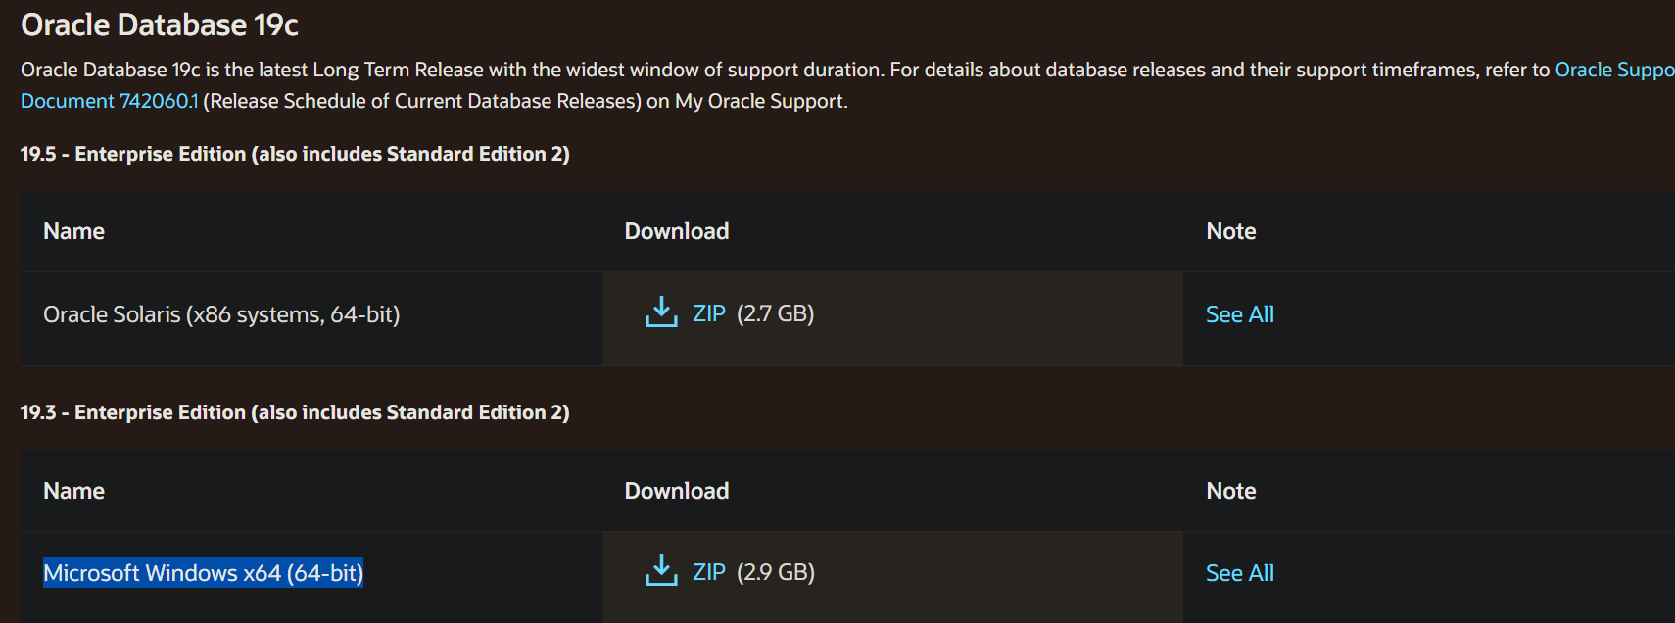

Trebuie să instalăm și SQLDeveloper:

* Pagina Oficială Oracle: <https://www.oracle.com/database/sqldeveloper/technologies/download/>
* <https://www.filehorse.com/download-oracle-sql-developer-64/download/> (v22.2.1 – 64bit)

Chestii importante de reținut, înainte să continuăm:

* Dacă *Computer Name* și *User Name* sunt identice, va apărea o eroare la instalare: „**Failed to add *NAME/name* install user to %2% group.**” → Trebuie schimbat numele PC-ului, astfel: <https://pureinfotech.com/change-pc-name-windows-11/> (***Settings → System → About → Rename this PC → Next → Restart***)
* Pentru Oracle Database, **NEAPĂRAT** în **C:/** să facem instalarea, preferabil cât mai aproape de rută, pentru că se bușește dacă are un *PATH* lung sau cu spații/caractere ciudate.
* Intrați în ***Services*** și să vă asigurați că ***Server*** și ***Workstation*** rulează înainte de a porni instalarea



Pași instalare Oracle Database:

* Dezarhivare fișier
* Lansăm *setup.exe* cu drepturi de administrator

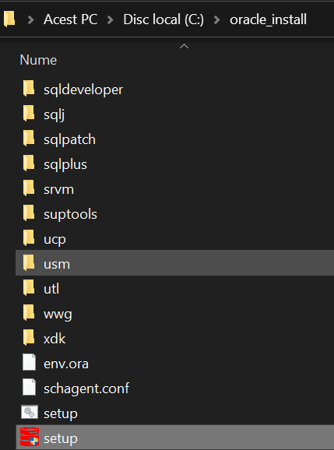

* Pas 1

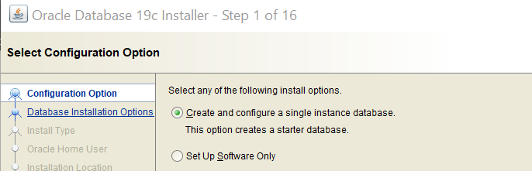

* Pas 2

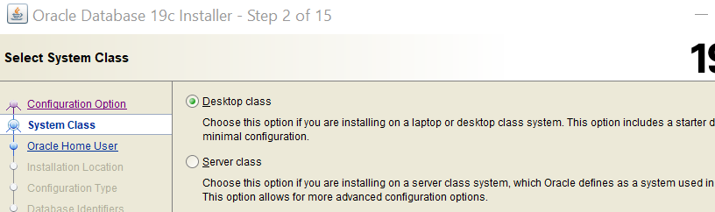

* Pas 3: oracledb/oracledb (user/pass) → să reținem parola!!!

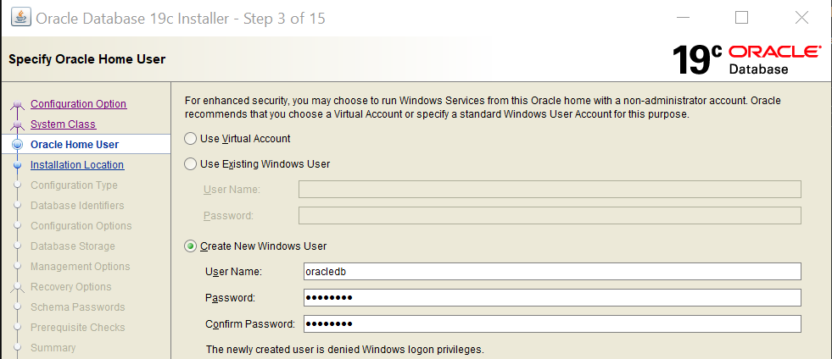

* Pas 4: reținem numele bazei de date și parola (pe ea o folosim când ne conectăm) → !!!puneți parole ușoare dacă folosiți doar local, chiar dacă vă dă acel warning că parola nu e up-to-standards (click pe **YES** în căsuța de dialog). **!!!Să aveți checked căsuța de Container**

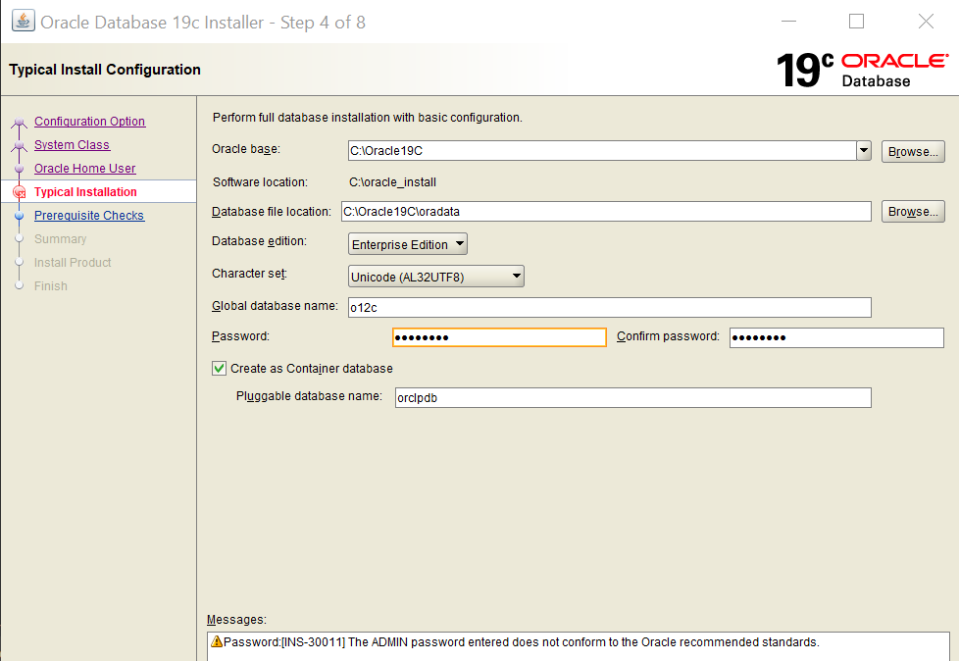

* Pas 5: Install (poate să dureze destul de mult timp, așa că să închideți tot ce aveți pornit și să lăsați doar installer-ul să își facă treaba)

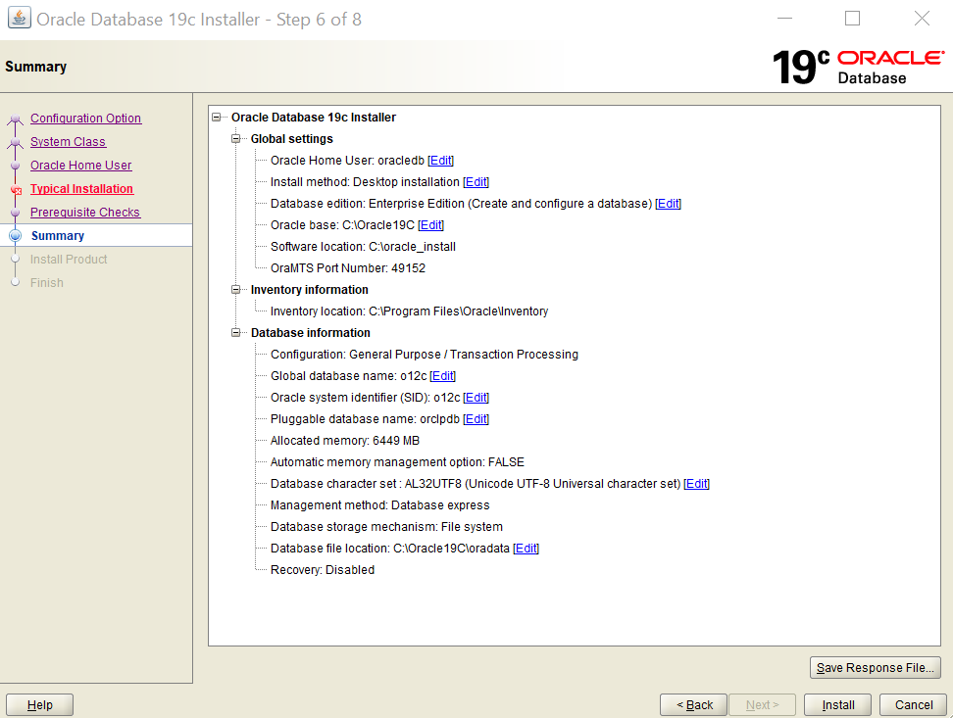

Dați accept:

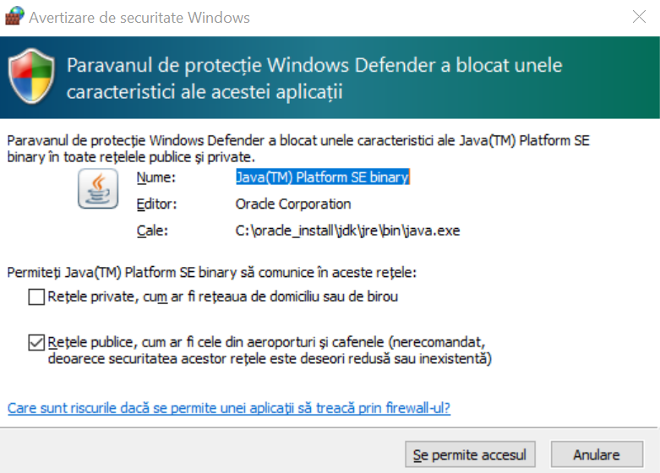

* Pas 6: <https://localhost:5500/em>